

Департамент образования Администрации города Тюмени

Муниципальное автономное дошкольное образовательное учреждение

детский сад № 186 города Тюмени

(МАДОУ д/с № 186 города Тюмени)

**Мастер-класс**

**в подготовительной к школе группе**

**по обучению вязания крючком**

**«История вязания крючком»**

Подготовил:

воспитатель

Дёмина Е.А.

Тюмень 2024

**Цель:** Формирование и развитие основ художественной культуры ребенка через народное декоративно-прикладное искусство.

**Задачи:** Познакомить детей с историей вязания крючком, инструментами, материалами и приспособлениями.

Развивать исполнительские умения, внимание, применять имеющиеся знания на практике.

Воспитывать интерес к рукоделию, нашей культуре, любознательность

**Наглядный материал:** Выставка вязаных игрушек, ниток, крючков, альбом по вязанию, книги по вязанию, презентация «История вязания»

**Раздаточный материал:** Крючок, нитки

**Ход мастер-класса**

**1. Презентация «История вязания крючком»**

Слайд 1

Никому по сей день не известно с чего началась история вязания крючком. Одно только можно сказать: рукоделие это – очень древнее. Сейчас ученые стараются доказать, что еще задолго до начала нашей эры люди уже владели техникой вязания. И вязали сначала, без каких либо специальных приспособлений, а просто на пальцах.

Слайд 2

Есть такая легенда, миф о Тезее и Ариадне. Тезей спас Ариадну от Минотавра – чудовища с головой быка и человеческим торсом. Чтобы герой не заблудился в лабиринте, Ариадна дала ему клубок. Размотавшаяся нить указала обратный путь. Из этого мифа следует, что древние греки знали вязание. Вязание было известно и в древнем Египте. На дошедших до нас памятниках искусства египтяне изображены в соблазнительно облегающих платьях. Причём платья облегают фигуру так тесно, что многие искусствоведы считают их вязаными. В Египте, в одной из гробниц. Археологи обнаружили вязаную детскую туфлю.

Слайд 3

В наше время вязание крючком считается женским занятием, но есть любопытные факты! Люди начали вязать с давних времен, но первыми этим стали заниматься мужчины. Они плели рыбацкие сети, ловушки для птиц, теплую одежду. Мужчины стригли шерсть овец, коз, верблюдов, из которых пряли нитки. Затем они вязали теплые накидки, одеяла, чтобы укрыться в холодное время. Для вязания использовали гусиное перо, которым захватывали петельку одну за другую и получалось полотно. Ручные вязаные вещи защищали рыбаков от дождя и ветра. Теперь вязание – женское занятие, хотя в Норвегии, Франции, Англии до сих пор вяжут мужчины.

Слайд 4

Искусство вязания крючком в начале XIX века поистине ювелирно. Вязаные изделия того времени, сохранившиеся в музеях и частных домах, восхищают красотой и изяществом, поражают трудоемкостью и мастерством.

Слайд 5

В России вязанием крючком занялись женщины еще а прошлом веке. До этого мастерицы занимались вышивкой. Крючки были самодельные, чаще всего из проволоки, заточенные с одного конца. Потом крючки появились в продаже.

Слайд 6

Сейчас крючки для вязания бывают различной толщины и изготавливаются из разных материалов. Толщина крючка обозначается номером, который соответствует диаметру крючка в миллиметрах. Чем больше цифра, тем толще крючок. Крючки для вязания нитками изготавливают также из никелированного алюминия. Крючки для шерстяной пряжи, изготовленные из алюминия, также есть крючки изготовленные из пластмассы. Чтобы получить желаемый результат, номер крючка должен соответствовать толщине пряжи. Плотность вязания зависит и от индивидуального стиля каждой вязальщицы.

Один из наиболее распространенных видов пряжи, используемых для вязания крючком - хлопок. Хлопковые нити разнообразны по цветовой гамме и качеству (блестящие, матовые, меланжевые, шелковистые). Они используются для вязания любых узоров и видов изделий. Шерстяная пряжа - натуральный материал, получаемый из шерсти животных. Она хорошо сохраняет тепло, обладает гигроскопичностью. Шерстяная пряжа идеальна для гладких, рельефных и многоцветных узоров.

Слайд 7

Вязали в основном деревенские жители. Для этого они использовали нити из овечьей шерсти и изготавливали теплые вещи: носки, чулки, свитера, варежки и пр. И в наше время вы часто в своей жизни встречаете вещи, связанные крючком. Это и скатерти, блузы, платья, жакеты, шали и салфетки, различные сувениры. Таким способом не только создаются предметы гардероба, но и украшается домашний интерьер. Даже мобильные телефоны и прочие гаджеты такие умельцы умудряются «наряжать» в эксклюзивные чехлы.

**2. Практическая часть**

**- Техника безопасности:**

- Необходимо, чтобы при вязании положение тела было правильным. Садитесь поудобнее, откиньтесь на спинку кресла, дивана, стула.   
- Не вяжите лежа – это вредно для зрения.   
- Не вяжите по несколько часов подряд. (не более 2 часов с перерывами).   
- Не вяжите при плохом освещении. (Свет должен падать слева).   
- Крючки должны быть хорошо отшлифованы и храниться в определенном месте.   
- Нельзя делать во время работы резких движений рукой с крючком – можно поранить рядом сидящего.   
- После работы крючок убирать в футляр или в определенное место.

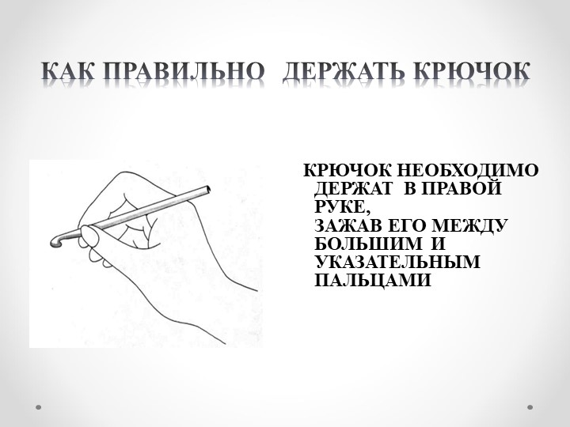**- Положение крючка в руке.**

Крючок нужно держать как карандаш (крючок лежит в руке, большой и указательный пальцы держат его близко к концу);

**Технологическая карта «Воздушная петля»**

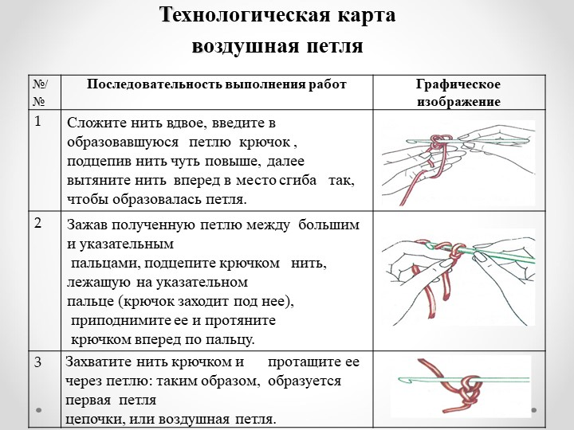

**- Работа детей по вязанию цепочки петель**

**3. Выставка косичек (цепочек), сравнивание длины**